**TÉRMINOS DE REFERENCIA (CONSULTORIA PERSONA JURIDICA)**

**SERVICIO DE ADECUACIÓN DEL SISTEMA ELÉCTRICO Y CABLEADO ESTRUCTURADO DE RED EN LAS OFICINAS DE GIZ**

1. **ANTECEDENTES.**

En las oficinas se tiene varias cargas eléctricas, desde luminarias led hasta servidores para proyectos específicos por la cantidad de funcionarios que ocupan la casa.

Al tratarse de una infraestructura con varios años de antigüedad se tiene dos tipos de instalaciones eléctricas; una antigua (originalmente implementada en la construcción de la casa de 110V) y la nueva que se implementó de manera sobrepuesta de 220V, según las necesidades de operación de los programas.

Se cuenta con la identificación de los circuitos de manera parcial, para ello, están disponibles planos referenciales de la instalación eléctrica y de redes de comunicación de la oficina en general, así como un diagrama unifilar, pero no se tiene un etiquetado completo de los tableros y de estos circuitos.

1. **OBJETIVO GENERAL DE LA CONSULTORÍA.**

Mejorar las condiciones del sistema eléctrico y cableado estructurado de las oficinas que permitan el trabajo estable y continuo.

1. **ACTIVIDADES O FUNCIONES ESPECÍFICAS POR DESARROLLAR**
2. **SISTEMA ELÉCTRICO.**

La empresa deberá realizar las siguientes actividades:

1. **Reemplazo de Tomacorrientes tipo americana.**

Provisión y reemplazo de 74 placas de tomacorrientes por placas triples de tomacorriente con módulotipo euroamericano 2P+T de 15 A en reemplazo de las existentes (ver anexo 1, figura 1).

Las cajas de sobreponer de las tomas deben ser reemplazadas en caso de estar en mal estado.

1. **Reemplazo placas tapa ciega.**

Provisión y reemplazo de 50 tapas ciegas que irán instaladas en puntos de tomas de 110V que ya no se utilizan (ver anexo 2, figura 2).

1. **Retiro y tendido de cable.**

Se deberá retirar el cable existente desde el tablero de distribución CSP-01-TD2 hasta las oficinas ubicadas en patio trasero CSP-03-TD1 e instalar uno nuevo de sección 10 AWG en un aproximado de 80m.

1. **Instalación de nuevos puntos de tomacorrientes tomas tipo americana.**

Comprende la provisión e instalación de cinco (5) nuevos puntos de tomacorrientes triples con módulo euroamericano 2P+T de 15 A en cajas de sobreponer y su derivación con cables calibre 12AWG sobrepuesto cubierto con cable canal (ver anexo 1, figura 1).

1. **Instalación de nuevos puntos de tomacorrientes tipo schuko.**

Comprende la provisión e instalación de seis (6) nuevos puntos de tomacorrientes con módulos: *schuko 2P+T de 16 A, c/Seguro* y *euroamericano 2P+T de 15 A* en cajas de sobreponer y su derivación con cables calibre 10AWG sobrepuesto cubierto con cable canal (ver anexo 3, figura 3)

1. **Traslado de punto de tomacorrientes.**

Comprende el traslado de (5) puntos de tomacorriente a una distancia no mayor a los 2m dentro del mismo ambiente, para ello se requiere la provisión de cable 12AWG con su respectivo cable canal.

1. **Reemplazo de tomacorrientes de piso.**

Provisión y reemplazo de diez (10) placas y cajas de tomacorrientes con módulos: *schuko 2P+T de 16 A, c/Seguro* y *euroamericano 2P+T de 15 A y* apropiados para su instalación en piso (sala de reuniones principal) con IP 54.

1. **Acondicionado de circuitos.**

Comprende el acondicionamiento respecto al cableado y cable ducto de circuitos sobrepuestos en diversos sectores de la oficina como:

1. Sector cocina “K” exterior para alimentación de calefón.
2. Sector Ingreso principal “A” para el circuito destinado a la apertura automática de la puerta y del timbre desde ASE-01-CC1.
3. Sector recepción de oficina “C”.
4. Sector oficina “B” Asistente de programa ProResiliente
5. Sector oficina “CSP-03-J” Tecnologías de la Información.
6. Sector oficina “Q” comunicación.
7. Sector sala de reuniones “J”.
8. Sector pasillo “F”.
9. Otros ambientes que deben revisarse en la inspección.
10. **Acondicionado circuito de Recarga Vehículo Eléctrico.**

Realizar la provisión y cableado del tablero CSP-01-TD2 al tablero CSS-01-TP1 para la alimentación del motor y punto de recarga del VE con conductor 10 AWG en una longitud aproximada de 60m.

Realizar la provisión e instalación de cable de calibre 10 AWG, cable canal y ducto enterrado para alimentación del punto destinado a la recarga del Vehículo Eléctrico, que incluye la provisión e instalación del tomacorriente de sobreponer especial para exteriores IP 64 módulo *schuko 2P+T de 16 A, c/Seguro* (aproximado de 20m). El punto de recarga debe tener la apariencia de electrolinera con base o pedestal (ver anexo 5, figura 5).

1. **Acondicionado de cableado y cable ducto ASE-05.**

Comprende la provisión e instalación de cable calibre 12 AWG, cable canal y ducto enterrado para alimentación de luminarias de patio desde el tablero derivación CSP-01-TD2 hasta la caja de conexión ASE-05-CC1 (aproximadamente 40m). Complementariamente el retiro del cable y tubos obsoletos.

1. **Reemplazo de caja de derivación.**

Provisión, instalación y adecuación de cuatro (4) cajas de derivación con IP 64 para instalación en exteriores o de las que se requiera su adecuación en función a la inspección.

1. **Reemplazo de tablero con protección.**

Provisión, instalación y adecuación de una (1) caja de protección con IP 64 para instalación en exteriores.

1. **Provisión de tablero para interior y breaker de 80 A trifásico.**

Provisión, instalación y reemplazo de un (1) tablero de medidas (70*90) cm ubicado en “P” y (1) breaker trifásico de 80 A en el tablero CSP-01-TD2.

1. **Reemplazo de un interruptor.**

Provisión y reemplazo de una (2) placas de interruptor simple y (2) placas de interruptor doble de sobreponer de IP64 para exterior.

1. **Acondicionado cableado sala de reuniones principal (derivación de tablero principal).**

Provisión e instalación de cable calibre 12 AWG, cable canal y ductos enterrados para la derivación del circuito a la sala de reuniones principal CSP-02 y se debe proveer e instalar un (1) nuevo punto de tomacorrientes con módulos: *schuko 2P+T de 16 A, c/Seguro* y *euroamericano 2P+T de 15 A*. se tienen dos opciones propuestas:

* Desde el tablero CSP-03-TD1, (aproximadamente 30m).
* Del tablero CSP-01-TD2 (aproximadamente 50m).

En la inspección se puede proponer otra opción si fuera necesario.

1. **Provisión e instalación de nuevo circuito eléctrico para patio trasero y lateral de CSP-02.**

Se debe proveer e instalar en la parte externa posterior y lateral de la sala de reuniones CSP-02 (3) cajas de sobreponer y (3) tomacorrientes con IP64 para exterior con módulos: *schuko 2P+T de 16 A, c/Seguro* y *euroamericano 2P+T de 15 A* con provisión e instalación de cable calibre 12 AWG, con cable canal y ductos enterrados (aproximadamente 30 m). El circuito puede conectarse al tablero que se proponga en la inspección.

1. **Provisión e instalación de nuevo reflector.**

Verificar el funcionamiento del reflector del garaje ASE-03 e instalar tres nuevos reflectores, uno al lado de las gradas traseras de CSP-01. Dos en la parte externa trasera y externa lateral de CSP-02. Todos deben estar accionados por el interruptor debajo de CPS-03-CC1.

1. **Provisión e instalación de tomacorrientes para exterior tipo schuko y euroamericana.**

Provisión y reemplazo de (5) cajas de sobreponer de IP64 para exterior y (4) placas de tomacorriente de IP64 para exterior con módulos: *schuko 2P+T de 16 A, c/Seguro* y *euroamericano 2P+T de 15 A*.

Todo lo especificado deberá cumplir con lo establecido según normativa NB777 de instalaciones eléctricas en Baja Tensión.

Todas las adecuaciones en los circuitos eléctricos deberán contar con el etiquetado correspondiente.

1. **CABLEADO ESTRUCTURADO DE RED DE DATOS CATEGORÍA 6 BAJO NORMAS ANSI/TIA/EIA-568B.**
2. **Cambio de Gabinete.**
   1. Retiro de gabinete de (5U) (Mantener puntos actuales, switch y PatchPanels)
   2. Adquisición de un gabinete de pared (18U) con tapa de vidrio que incluya 2 bandejas, (Incluir marca y características).
   3. 1 PatchPanel Cat 6, panel de energía Rackmount (PDU) y 3 ordenadores Horizontales de 2 Unidades. (Incluir marca y características).
   4. Migración del cableado y equipamiento al nuevo gabinete de (18U)
   5. Traslado de Gabinete de 5U a oficina posterior, provisión de 1 PatchPanel Categoría 6 (sala de reuniones 2) y ponchado de 8 Puntos actuales.
3. **Cableado de nuevo puntos de red.**
   1. Instalación de 10 Puntos de red Categoría 6
      * + 2 puntos en oficina “Y” primer piso.
        + 3 puntos de Hall a la oficina “P” primer Piso.
        + 1 punto hall lado baño “H”.
        + 2 puntos en sala reuniones “CSP-02”, con tomas de piso (ver anexo 4, figura 4)
        + 1Punto en oficina “L”.
   2. Provisión de conexión de nuevo BackBone entre Gabinetes de ambas oficinas (de CSP-01 “N” a CSP-03 “A”).
   3. Certificación de 11 puntos de RED y BackBone a Cat 6, la empresa debe garantizar la velocidad de conexión a 1000 Mbps en los puntos instalados, sin dañar o afectar los puntos certificados existentes.
   4. Reparación de 3 puntos de RED con fallas en los terminales (ajustes menores).
   5. Cambio de 1 punto de red (PD-B-35) 20 m de longitud.
   6. Ajustes en tomas de puntos de red, fijar tomas sueltas y completar tapas ciegas (siemon) donde corresponde, con 40 tapas aproximadamente (ver anexo 6, figura 6).
4. **Retiro de cableado antiguo y de telefonía.**
   1. Retiro de cableado de telefonía antiguo, cajas Telefónicas y ductos.
   2. Retiro de 2 mini gabinetes y puntos de datos sin utilización.
5. **Acometida Telefónica nuevo centro de red**
   1. Migración e instalación de acometida telefónica para 4 líneas, desde el techo de “Q” a oficina “N”

Todas las adecuaciones en rack, PatchPanel y punto de datos deberán contar con el ordenamiento (peinado) y etiquetado correspondiente. En una visita guiada se dará más información y detalle.

1. **PRODUCTOS/INFORMES**

|  |  |  |
| --- | --- | --- |
| **N°** | **PRODUCTOS** | **FECHAS DE PRESENTACIÓN** |
| 1 | Cronograma general de trabajo. | 22/11/24 |
| 2 | * Planos eléctricos y de datos en formato DWG e informes de instalación en versión editable y PDF. * Reporte general e individual de certificación de los circuitos eléctricos y los puntos de datos. * Informe completo del Trabajo de RED y eléctrico * Garantía del trabajo realizado. | 06/12/24 |

Los productos e informes de la consultoría deberán ser entregados por la Empresa y dirigidos al responsable IT.

* 1. **Información para considerar.**

El presente documento tiene por objeto la contratación de servicios, la propuesta debe incluir:

**a) Red Eléctrica**

* Especificación de marcas de materiales a ser utilizados, tipo de conductor marca y calibre (nexans, cordeiro, induscabos), tomas Molveno *Reggio o similar*
* Garantía del fabricante sobre el material utilizado.
* Garantía del proveedor sobre la instalación.
* Experiencia general de al menos 5 proyectos en provisión de sistemas eléctricos y de cableado estructurado.
* Cronograma general de trabajo.
  + 1. **Red de Datos**
* Especificaciones de marcas de materiales a ser utilizados, Cable UTP cobre (Siemon o similar, Keystone o similar y otros.
* Garantía de Cableado estructurado de 3 años.
* Diseño y Topología de Red de datos.
* Documentación y planos de RED en base a normas ANSI/TIA/EIA-568.

1. **FORMATO DOCUMENTOS**

Todo producto y/o resultado de la consultoría debe ser presentado en formato Word y Excel según correspondan los reportes. Además de los planos actualizados en versión editable DWG.

1. **COORDINACION TÉCNICA**

El trabajo de consultoría deberá ser realizado en coordinación con el responsable técnico IT

1. **LUGAR DE TRABAJO**

La consultoría se desarrollará en la ciudad de La Paz.

1. **VIAJES OFICIALES**

Nocorresponde.

1. **TIEMPO DE CONTRATACIÓN**

La consultoría se realizará en **15 días, entre el 22/11/2024 al 6/12/2024**, incluido fines de semana para los cortes de energía eléctrica y de comunicación a coordinar con el responsable de supervisión de la actividad.

1. **Perfil de la empresa**

**Formación y experiencia (35%)**

**Experiencia general 2%**

De al menos 3 años en provisión e instalación de sistemas eléctricos en Baja Tensión y de cableado estructurado (documentado).

**Experiencia específica 4%**

De al menos 2 años en provisión e instalación de sistemas eléctricos y de cableado estructurado.

**Calificación del personal propuesto**

* ***Formación:***
* Líder: Un (1) Ingeniero Eléctrico, electromecánico, electrónico o ramas afines (6%)
* Profesional 1: Un (1) Técnico Superior en electricidad o electrónica (3%)
* Profesional 2: Un (1) Especialista en redes de datos (3%)
* ***Experiencia profesional general***

Para los tres cargos especificados:

* Lider: 3 años de experiencia general comprobada de trabajo en instalaciones de baja tensión y cableado estructurado (3%)
* Profesional 1: 2 años de experiencia general comprobada de trabajo en instalaciones de baja tensión y cableado estructurado (2%)
* Profesional 2: 2 años de experiencia general comprobada de trabajo en instalaciones de baja tensión y cableado estructurado (2%)
* ***Experiencia específica:***

Para los tres cargos especificados:

* Líder: 2 años de trabajo en diseño, cableado y/o acondicionado de sistemas eléctricos en Baja Tensión y/o en cableado estructurado ANSI/TIA568A-B (4%)
* Profesional 1: 2 años de experiencia instalación de sistemas eléctricos de acuerdo a la normativa vigente para interiores en BT NB777 (3%)
* Profesional 2: 2 años de experiencia en planta interna y externa para cableado estructurado e infraestructura de datos (3%)

**Propuesta técnica (35%)**

La empresa proponente deberá hacer llegar una propuesta técnica que incluya un cronograma, la metodología a utilizar, descripción de materiales (marca y modelos ofertados que incluya su especificación técnica) otros elementos que considere necesarios. La propuesta no debe ser copia de los presentes términos de referencia.

**Propuesta económica (30%)**

La empresa proponente debe hacer llegar una propuesta económica por el servicio a prestar que incluya todas las prestaciones, obligaciones e impuestos de ley.

Se abrirá las propuestas económicas, únicamente de las empresas proponentes que obtengan un mínimo de **50/70** en la evaluación del (Formación, experiencia y propuesta técnica).

1. **FORMA DE PAGO**

|  |  |  |
| --- | --- | --- |
| **N° de pago** | **Producto o informe para entregar** | **Fecha** |
| 1 | Se procederá al pago único – total, posterior a la aprobación de todos los informes, y revisión del trabajo realizado en las oficinas. | 10/12/2024 |

1. **FACTURACIÓN**

La Empresa deberá necesariamente entregar dos facturas: 1) por el  
46.83% del total y 2) por el 53.17% del total de cada pago percibido del costo de la consultoría, emitida a nombre de GIZ, con Número de Identificación Tributaria NIT 99001.

1. **PROPIEDAD INTELECTUAL**

Los materiales producidos bajo los presentes Términos de Referencia, tales como diseños metodológicos, escritos, reportes, gráficos, fotografías, cintas magnéticas, programas de computación y demás son de propiedad exclusiva de la GIZ. Este derecho propietario continuará vigente aún después de la conclusión de la relación contractual de las partes.

El uso de estos por parte de la empresa será posible únicamente con la autorización formal de GIZ.

1. **CONFIDENCIALIDAD**

La empresa deberá guardar confidencialidad sobre todo material que le sea entregado para el desempeño de su trabajo y que sea de propiedad del Programa de GIZ. De igual forma no podrá dar a dicho material otro uso que no sirva al cumplimiento de objetivos de la presente consultoría, salvo autorización explícita de la GIZ.

***Nota. -*** *La respuesta y participación a la presente, establece el pleno conocimiento por parte de la Empresa postulante de las obligaciones sociolaborales respecto a sus trabajadoras y trabajadores, y que da pleno cumplimiento a las mismas. Por lo que no se reconoce más allá de lo establecido en esta relación de carácter civil, siendo la normativa legal aplicable el Art. 732 y siguientes del código civil boliviano.*

1. **ANEXOS**

**Anexo 1.**

*Figura 1. Fotografía de placa de toma requerida para la solicitud.*

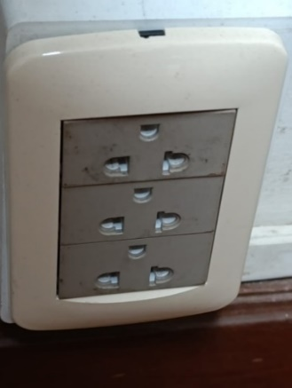

*Marca: Molveno Reggio (****o similar****)*

*Módulo: Euroamericano 2P+T, placa de 3.*

**Anexo 2.**

*Figura 2. Fotografía de la placa de tomas antiguas (110V) que se deben cambiar por placas tapa ciega.*

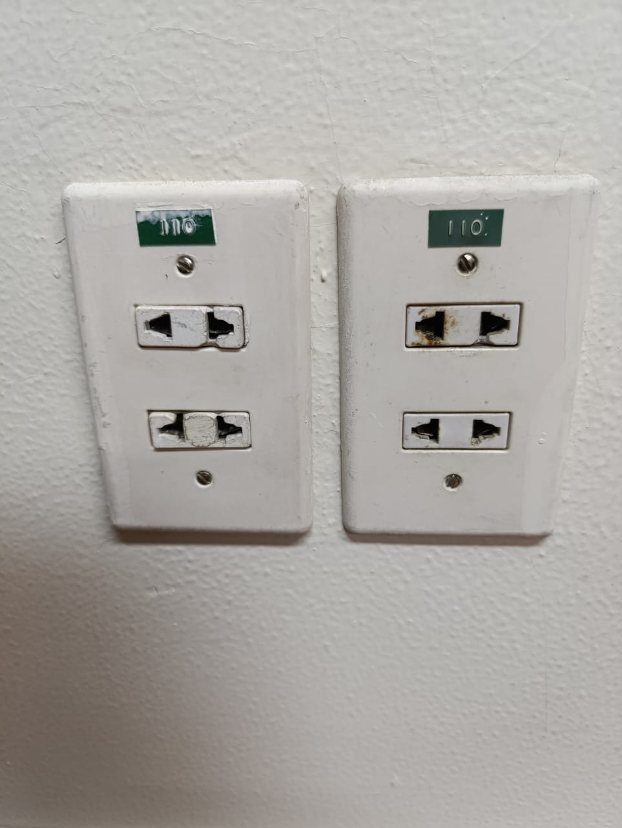 

**Anexo 3.**

*Figura 3. Fotografía de placa tipo de toma schuko requerida para la solicitud.*

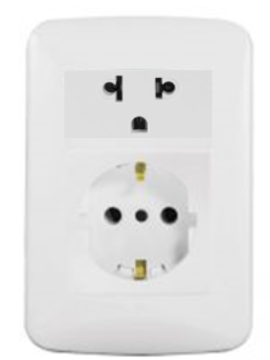

*Marca: Molveno Reggio (****o similar****)*

*Módulo: Reggio Euroamericano 2P+T y Schuko 2P+T, c/Seguro*

**Anexo 4.**

*Figura 4. Fotografía de placa tipo de toma de piso (foto de referencia).*

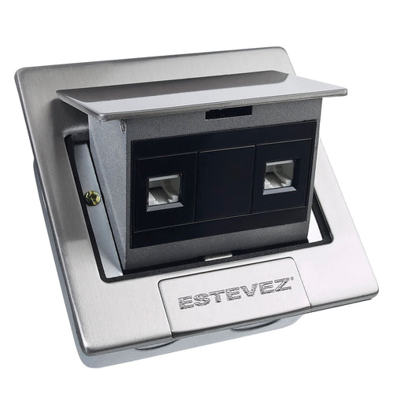

**Anexo 5**.

*Figura 5. Fotografía de electrolinera con pedestal (figuras solo demostrativas, la función de la solicitud es que tenga una* ***apariencia parecida*** *a una electrolinera.*

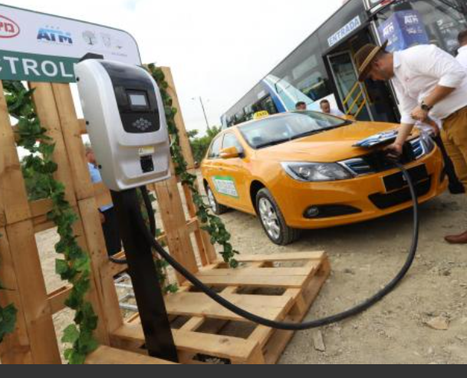

**Anexo 6.**

*Figura 6. Fotografía de tapa ciega para toma de datos (foto de referencia).*



*Tapa ciega. Marca: Siemon*